**2021届江苏省高三物理第二次适应性考试试题**

**注意事项**

**考生在答题前请认真阅读本注意事项及各题答题要求**

1.本试卷共6页，满分为100分，考试时间为75分钟。考试结束后，请将本试卷和答题卡一并交回。

2.答题前，请务必将自己的姓名、准考证号用0.5毫米黑色墨水的签字笔填写在试卷及答题卡的规定位置。

3.请认真核对监考员在答题卡上所粘贴的条形码上的姓名、准考证号与本人是否相符。

4.作答选择题，必须用2B铅笔将答题卡上对应选项的方框涂满、涂黑；如需改动，请用橡皮擦干净后，再选涂其他答案。作答非选择题，必须用0.5毫米黑色墨水的签字笔在答题卡上的指定位置作答，在其他位置作答一律无效。

5.如需作图，必须用2B铅笔绘、写清楚，线条、符号等须加黑、加粗。

**一、单项选择题：共10题，每题4分，共40分．每题只有一个选项最符合题意．**

1.双缝干涉实验中，用单色光照射双缝，光屏上出现明暗相间的条纹．若使相邻亮条纹之间的距离变小，可采用的办法是

（A)减小单色光的波长 （B)减小两缝之间的距离

（C)增大单色光的强度 （D)增大双缝到屏的距离

2.高速公路上的隧道设置限速以保证行驶安全，某汽车以120km/h的速度行驶，在离隧道200m处开始减速，做匀变速直线运动，若以不超过80km/h的限速进入隧道，其加速度的大小至少约为

（A)1.0m/s2 （B)1.2m/s2 （C)1.6m/s2 （D)2.0m/s2

3.玻璃中有一个球形气泡．一束平行光射入气泡，下列光路图中正确的是

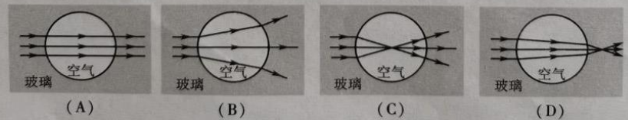

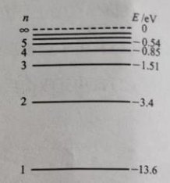4.氢原子的能级图如图所示，大量处于n=4的氢原子跃迁发出的光照射在金属Ag的表面上．已知Ag的逸出功为4.73 eV,则产生的光电子的初动能最大为

（A)7.36 eV

（B)8.02 eV

（C)10.20 eV

（D)12.75 eV

5.居里夫人一份约120年前的手稿被保存在法国国立图书馆，记载了放射性元素钋和镭的发现．手稿中残留有镭至今仍具有放射性，因此存放在铅盒里．已知镭的半衰期是1620年．如图所示表示镭含量的直方图中，“今年”表示今年手稿上镭的含量，则可以表示当年手稿上镭含量的是

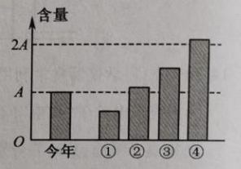

（A)① （B)② （C)③ （D)④

6.小芳设计了一个电吹风，其电路图如图所示，变压器原、副线圈的匝数分别为N1、N2,小风

扇的额定电压为60 V.a、b、c、d为四个固定触点，转动扇形金属触片P的位置可同时接触两个触点，使电吹风可处于关机、吹热风和吹冷风三种工作状态。在电吹风吹热风时

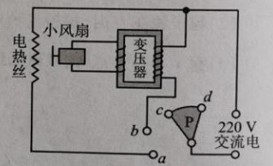

（A)触片P同时接触a、b,N1:N2=11:3

（B)触片P同时接触a、b,N1:N2=3:11

（C)触片P同时接触b、c,N1:N2=11:3

（D)触片P同时接触b、c,N1:N2=3:11

7.某半导体PN结中存在电场，取电场强度E的方向为x轴正方向，其E-x关系如图所示，

ON=OP,OA=OB.取O点的电势为零，则

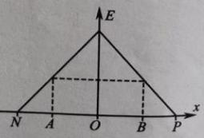

（A)A、B的电势相等

（B)从N到O的过程中，电势一直增大

（C)电子从N移到P的过程中，电势能先增大后减小

（D)电子从N移到O和从O移到P的过程中，电场力做功相等

8.两个质量相同的小圆环A、B用细线相连，A穿在光滑的水平直杆上．A、B从如图所示的位置由静止开始运动。在B摆到最低点的过程中

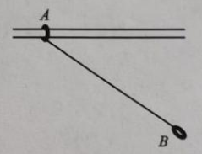

（A)B的机械能守恒 （B)A、B组成的系统动量守恒

（C)B重力的功率一直减小 （D)B摆到最低点时，A的速度最大

9.如图所示，匀强磁场中有一等边三角形线框abc,匀质导体棒在线框上向右匀速运动，导体棒在线框接触点之间的感应电动势为E,通过的电流为1.忽略线框的电阻，且导体棒与线框接触良好，则导体棒

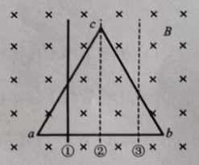

（A)从位置①到②的过程中，E增大、I增大

（B)经过位置②时，E最大、I为零

（C)从位置②到③的过程中，E减小、I不变

（D)从位置①到③的过程中，E和I都保持不变

10.如图所示，两相同物体A、B放在粗糙水平面上，通过一根倾斜的轻绳连接．若用恒力向左拉物体A,两物体运动的加速度为a1、绳中的张力为F1;若用大小相等的恒力向右拉物体B,两物体运动的加速度为a2、绳中的张力为F2.则

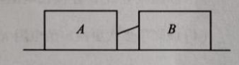

（A)a1=a2,F1>F2 （B)a1=a2,F1<F2

（C)a1<a2,F1<F2 （D)a1>a2,F1>F2

**二、非选择题：共5题，共60分．其中第12题～第15题解答时请写出必要的文字说明、方程式和重要的演算步骤，只写出最后答案的不能得分；有数值计算时，答案中必须明确写出数值和单位。**

11.(15分）某同学测量一根长直电阻丝的电阻率，按图1所示的电路用等效替代方法测出一段电阻丝的电阻：导线I和II先按图1中的实线连接，后按图1中的虚线连接．在上述两种情形下，当电流计的示数为零时导线I和II中无电流流过，电压Up1C=Up2B,则Rp1B+R0=Rp2B,由此可测得P1P2段的电阻为Ro.Ro的阻值已知，P1P2的长度通过固定在电阻丝旁的刻度尺读出．

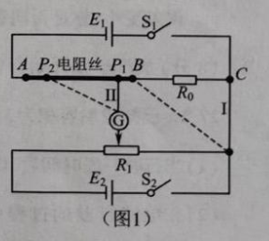

（1)待测电阻丝的总电阻约20 Ω,若有两种阻值的定值电阻：①10 Ω;②30 Ω,实验中R0应选用 。

（2)根据图1中实线的电路，请用笔画线代替导线，将滑动变阻器连入图2所示的实物电路。

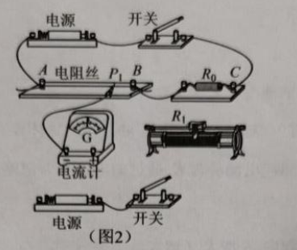

（3)按图1中实线连接好电路后，闭合开关S1和S2,接下来的正确操作顺序是 。

①将导线I连接在B上

②记下P1位置在刻度尺上的读数

③记下P2位置在刻度尺上的读数

④调节滑动变阻器的触头，使的示数为零

⑤改变导线II连接在电阻丝上的位置，使的示数为零

（4)该同学多次更换定值电阻R.重复上述实验．当R0=15Ω时，记下P1的读数为70.00cm,P2的读数为20.00cm.用螺旋测微器测得电阻丝的直径，并计算出电阻丝的横截面积为0.500mm2.由此求得电阻丝的电阻率ρ= Ω·m.

（5)小明同学认为与教材中“测量金属丝的电阻率”的实验方法相比，上述实验测得电阻的误差更小。你是否同意他的观点？请简要说明理由。

12.(8分）某汽车在开始行驶时，仪表显示其中一只轮胎的气体压强为2.5x105Pa,温度为27 ℃.已知轮胎容积为3x10-2m3,且在行驶过程中保持不变。

（1)当行驶一段时间后，该轮胎的气体压强增加到2.7x105Pa,求此时气体的温度；

（2)在继续行驶的过程中气体的温度保持不变，由于漏气导致气体压强逐渐减小到2.5x105Pa,求漏气前后轮胎中气体质量的比值．

13.(8分）如图所示，篮球在1.6m的高度掷出，在2.5m的高度垂直击中篮板，反弹后恰好落

在掷出点的正下方．不计空气阻力，取重力加速度g=10 m/s2.求该篮球

（1)从击中篮板反弹后到落回地面的时间t;



（2)击中篮板前后的动能之比．

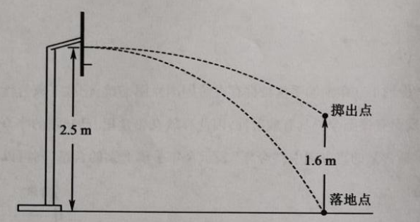

14.(13分）科学仪器常常利用磁场将带电粒子“约束”在一定区域内，使其不能射出．某同学为探究带电粒子“约束”问题，构想了如图所示的磁场区域：匀强磁场的磁感应强度大小为B、垂直于纸面，其边界分别是半径为R和2R的同心圆，O为圆心，A为磁场内在圆弧上的一点，P为OA的中点．若有一粒子源向纸面内的各个方向发射出比荷为的带负电粒子，粒子速度连续分布，且无相互作用．不计粒子的重力，取sin37°=0.6,cos37°=0.8,求

（1)粒子源在A点时，被磁场约束的粒子速度的最大值vmA;

（2)粒子源在O时，被磁场约束的粒子每次经过磁场时间的最大值tm;

（3)粒子源在P点时，被磁场约束的粒子速度的最大值vmP

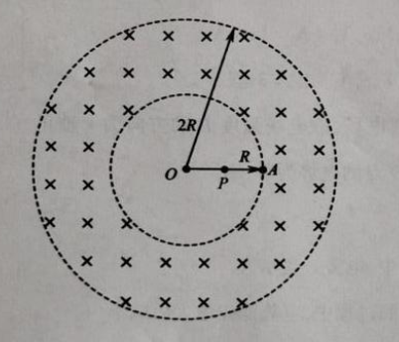

15.(16分）2020年11月，“奋斗者”号成功下潜至10909米的深海处，让我国达到了全球深海装备和技术的制高点。某种型号潜水器的质量为M、体积为V,在一次试验中从海面由静止开始竖直下潜，经过A点的速度最大，继续下潜后最终悬停在B点。此后潜水器向固定在舱外的油囊注油以增大体积，上浮后悬停在A点，此时油囊的体积增大了,若海水密度ρ随深度h变化的关系为ρ=kh+ρ0(k和ρ0均为常数），潜水器所受阻力与速度成正比，运动过程中无其它动力，重力加速度为g,求潜水器

（1)到达B点的深度H;

（2)下潜到B过程中受到的最大阻力*f*m;

（3)从海面下潜直至悬停在B的过程中克服阻力做的功W.